Jeu des 8 familles : chaînes énergétiques

Problématique :
Conscientes des conséquences de la combustion des hydrocarbures, dont les réserves s’épuisent, les sociétés actuelles s’orientent vers des modes de production d’énergie électrique qui émettent peu de gaz à effet de serre, responsables du réchauffement climatique. La recherche porte donc sur les procédés qui ne s’appuient pas sur des réactions de combustion.
Sur quels types de conversions énergétiques repose la production d’énergie électrique ?

Savoir-faire :
- décrire des exemples de chaînes de transformations énergétiques permettant d’obtenir de l’énergie électrique à partir de différentes ressources primaires d’énergie ;
- calculer le rendement global d’un système de conversion d’énergie.

Document 1 : construction d’une chaîne énergétique et rendement global d’un système
Pour décrire les conversions d’une forme d’énergie en une autre qui s’opèrent dans un dispositif technologique, on représente un diagramme appelé chaîne énergétique. Ce diagramme est composé de trois types d’informations : la ressource primaire d’énergie, le convertisseur d’énergie et les formes d’énergie.
Une chaîne énergétique fait apparaître ces différents éléments et montre que lors d’une conversion d’énergie, l’énergie reçue par un dispositif est en partie convertie en au moins une autre forme d’énergie utile et en partie dissipée par le fonctionnement du convertisseur (effet joule, frottements,…).
Une chaîne énergétique illustre donc le principe de conservation de l’énergie :
énergie fournie = énergie utile + énergie dissipée
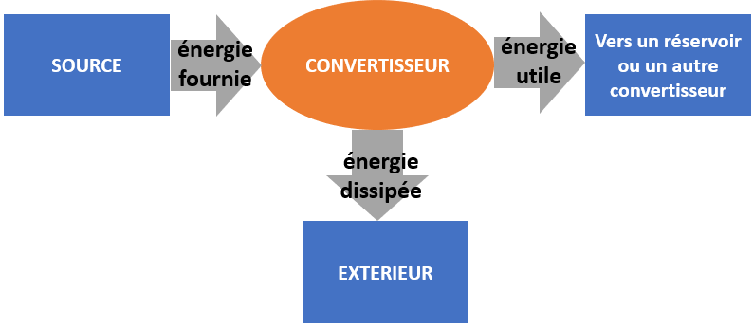
L’énergie convertie n’est pas intégralement exploitable ; on définit le rendement énergétique η d’un convertisseur par la relation :

$η=\frac{E_{utile}}{E_{fournie}}=\frac{P_{utile}}{P_{fournie}} \begin{matrix}{ E}_{utile}, E_{fournie} \text{en J ou Wh} \\ { P}_{utile}, P_{fournie} \text{en }\text{J/s ou }\text{W} \end{matrix}$

η est un nombre inférieur à un 1, sans unité, il peut être exprimé en pourcentage en multipliant le nombre par 100.

Le rendement global d’un système de conversions d’énergie est égal au produit des rendements de chacun des n convertisseurs : η_{global} = η₁ x η₂ x η₃ x …. x η_{n}

La production ou la consommation d’énergie électrique nécessite des conversions d’énergie qui doivent être réalisées avec un rendement optimal.

Document 2 : règle du jeu
Le but du jeu est de posséder le plus grand nombre de familles.
Un joueur, désigné par le sort, mélange les cartes et distribue 7 cartes à chaque joueur. Le reste constitue la pioche.
Un joueur commence et demande à n’importe quel autre joueur la carte qu’il souhaite obtenir. Si cet autre joueur possède la carte, il doit la lui donner. Si le demandeur obtient la carte qu’il voulait, il peut rejouer.
S’il n’obtient pas la carte demandée, il prend une carte dans la pioche.
Si la carte piochée est la carte demandée, le joueur peut rejouer, sinon c’est au tour de son voisin de gauche.
Dès qu’un joueur réunit une famille, il la pose devant lui et la partie se poursuit avec son voisin de gauche.
Lorsqu’un joueur pose une famille et se retrouve sans cartes, il en pioche une et la partie continue.

Votre mission par groupe de 4 élèves

1ère étape : s’approprier et achever les cartes
8 familles proposées  centrale solaire pile à hydrogène  centrale éolienne centrale hydroélectrique  centrale nucléaire centrale géothermique  centrale photovoltaïque  centrale thermique à flamme | 6 cartes par famille  ressources primaires d’énergie  convertisseurs d’énergie  schéma du fonctionnement de la centrale  rendement global  part en % de la production électrique française  lieux géographiques en France

Vous devez choisir 2 familles parmi les huit proposées, puis à l’aide du document 1 et des autres cartes fournies, vous devez compléter les 3 cartes suivantes pour chaque famille :
- carte « ressources primaire d’énergie »,
- cartes « convertisseurs d’énergie »,
- cartes « rendement ».
Pour ces cartes, il faudra indiquer l’expression littérale du rendement global et chercher par la suite des ordres de grandeurs (cf. fiche bilan à compléter à la maison).

2ème étape : jouer (30 minutes) : voir règle du jeu document 2

3ème étape : présenter oralement (1 heure) voir consignes document 3

Document 3 : consignes pour la présentation orale
Vous devez présenter en groupe le fonctionnement des chaînes énergétiques des deux centrales choisies dans la 1ère étape avec comme support une affiche ou un tableau blanc.
Vous présenterez aussi les points positifs et négatifs de ces deux centrales.
Voici la répartition horaire :
- préparation de la présentation orale (durée : 30 min).
- présentation orale (durée : 4 min/groupe).
- évaluation par ses pairs à l’aide d’une grille (durée : 3 minutes/groupe).
 | On observe
Qualités orales | Parle avec une voix audible.
 | Parle de manière fluide (débit adapté, pas d’hésitations, articule correctement …).
 | Parle sur un ton de voix non monocorde.
 | Ne récite pas son discours/ ne lit pas ses notes
 | Se tient droit.
 | Regarde son auditoire et tente de capter l’attention.
 | Utilise des gestes adaptés pour soutenir son discours.
 | On observe
Connaissances et mise à portée du discours | Maîtrise les connaissances scientifiques abordées.
 | Utilise un vocabulaire scientifique adapté.
 | S’exprime dans un français correct (syntaxe et langage adapté).
 | On observe
Qualité et construction : argumentation | Structure le raisonnement.
 | Fait des liens entre les parties de la chaîne.
 | Énonce les aspects positifs et négatifs
 | On observe
Gestion de la prise de parole en continu | Respecte la durée totale prévue
 | Répartit le temps entre les membres de manière équitable.
Qualités orales |  | Connaissances et mise à portée du discours | Qualité et construction : argumentation |  | Gestion de la prise de parole en continu
NOTE |  |  |  |  | /10

FICHE BILAN (À FAIRE A LA MAISON)

Compléter les huit chaînes énergétiques vides ci-dessous et trouver des ordres de grandeurs de rendement global :

- Centrale hydroélectrique : Rendement : …………….
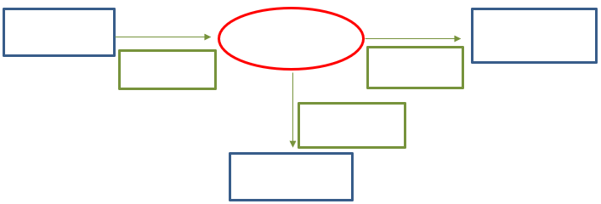

- Centrale éolienne : Rendement : …………….
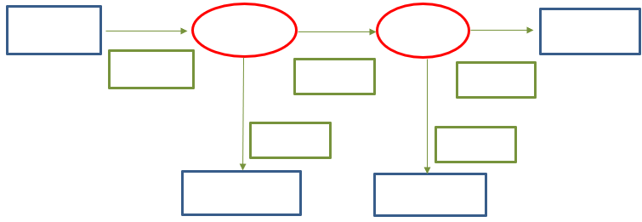

- Centrale nucléaire : Rendement : …………….
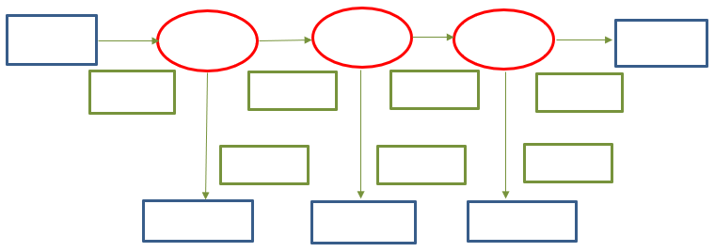
- Centrale solaire thermique : Rendement : …………….
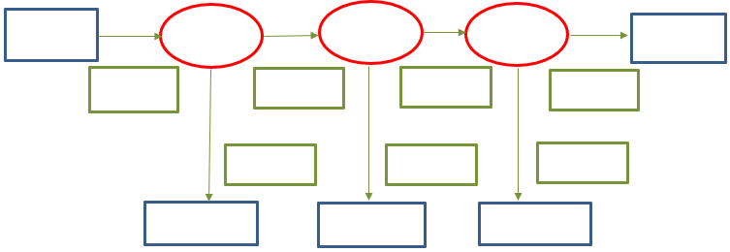

- Centrale thermique à flamme : Rendement : …………….
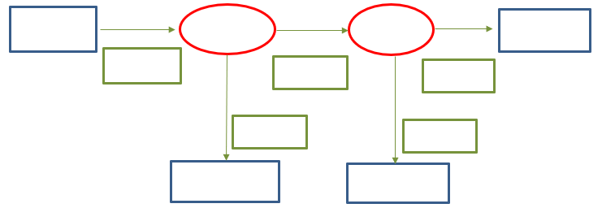

- Centrale géothermique : Rendement : …………….
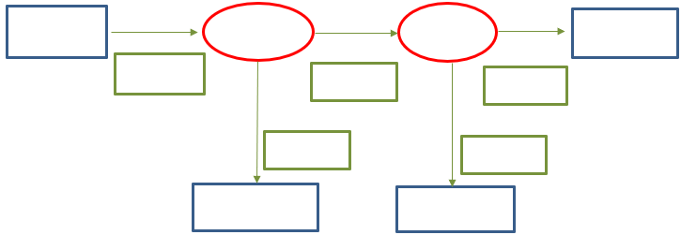

- Centrale photovoltaïque : Rendement : …………….
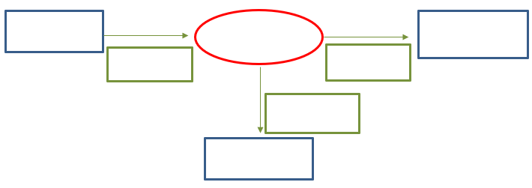

- Pile à hydrogène : Rendement : …………….
